Liturgie, 27 juni 2021, Drunen
tweede zondag van de zomer
Verder op reis: retourtje Emmaüs

locatie: kerkgebouw de Open Hof, Vennestraat 57, Drunen
voorganger: ds. Bram Wassenaar (dominee@kerkdrunen.nl | 06-38592755)

ouderling van dienst: Ben Kruger
diaken: Arij Bot
koster: Rien Nagtegaal
organist: Gijs Nieuwkoop

0. Muziek vooraf: orgelspel door de organist Gijs Nieuwkoop

INTREDE
Welkom & mededelingen door ouderling van dienst
Moment van stilte

1. Intochtslied: Psalm 121:1,2,4 Ik sla mijn ogen op en zie (staande)

Bemoediging & Groet (staande)

Kyrië
2. Gloria: LB 304 Zing van de Vader die in den beginne

DE HEILIGE SCHRIFT
Gebed om de heilige Geest

3. Kinderlied van de maand (juni): Elly & Rikkert We hebben allemaal wat
https://www.youtube.com/watch?v=_ehTkwgcb1M
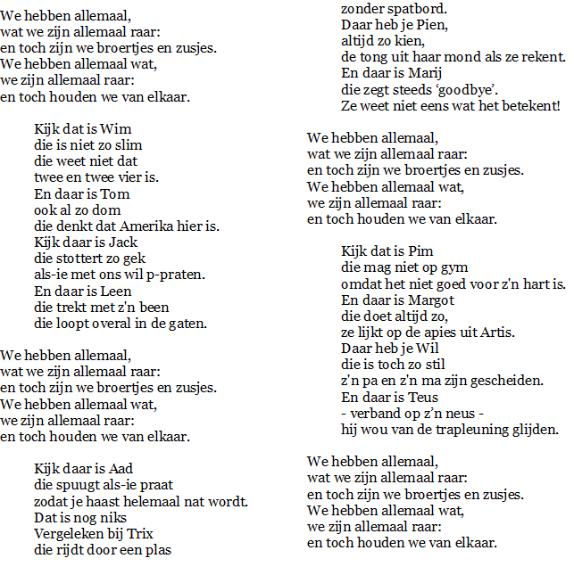
Moment voor de kinderen

4. LB 646 De Heer is onze reisgenoot

Schriftlezing: Lucas 24:13-35 (Bijbel in Gewone Taal)

5. Psalm 122:1,2 Hoe sprong mijn hart hoog op in mij

Uitleg & Verkondiging

6. Luisterlied: Sela Emmaüs
https://www.youtube.com/watch?v=CyTeevR1Ybs

Als geloven soms moeilijk is, waar U lijkt te zwijgen.
Waar mijn hart zo ontmoedigd is, ik U niet kan bereiken.
Wie bent U Heer, als U zich niet openbaart:
als mijn oog U niet ziet, mijn hart U niet ervaart?

Bent U als een vreemde,
die ik niet herken?
Leef ik als ontheemde,
niet thuis waar ik ben?
Mijn beeld van U wankelt,
het inzicht ontbreekt,
totdat U met mij wandelt,
totdat U met mij spreekt.

Als de avond gevallen is, wilt U bij me blijven?
Werp uw licht op wat donker is: laat de duisternis wijken!
Wie is de Man, die ik toch niet heb herkend,
die mijn hart weer doet branden als ik luister naar Hem?

Ontmasker mijn leven,
verberg U niet meer.
Door inzicht te geven,
tot wie ik mij keer.
Mijn denken is duister,
mijn hart lijkt verblind.
Totdat ik naar U luister;
totdat U mij weer vindt.

U reikt mij de beker,
breekt met mij het brood.
De Gast blijkt de Gastheer,
maakt mij deelgenoot.
U toont mij uw liefde,
Uw ware gezicht.
Heel mijn hart weet nu zeker
wie de Levende is!

GEBEDEN & GAVEN
Gebeden: Dank- & voorbeden, Stil gebed, gezamenlijk Onze Vader

ZENDING & ZEGEN
7. Slotlied: LB 536:2,3,4 Alles wat over ons geschreven is (staande)

Zegen (staande)

8. Muziek achteraf: Naspel door de organist

